**新 书 推 荐**

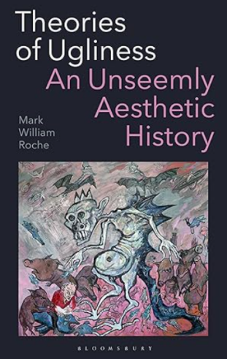**中文书名：****《丑陋论：一部不合时宜的美学颠覆史》**

**英文书名：*Theories of Ugliness: An Unseemly Aesthetic History***

**作 者：Mark William Roche**

**出 版 社：Bloomsbury Publishing**

**代理公司：ANA/Jessica Wu**

**页 数：288页**

**出版时间：2025年10月**

**代理地区：中国大陆**

**审读资料：暂无资料**

**类 型：大众哲学**

**内容简介：**

为什么我们对美的概念、标准和理论如此关注，却没有相应地对丑陋进行全面的理论探讨？《丑陋论》弥补了这一缺失，汇集并审视了西方美学和哲学史上关于丑陋和不雅的思想。

本书探讨了从古代、中世纪、早期现代一直到近代英美思想中的丑陋概念，揭示了德国部分著名哲学家对丑陋的关注。从辩证、范畴或纯美学的角度来看，黑格尔、莱辛、施莱格尔、尼采、阿多诺、朱莉娅·克里斯特娃，尤其是卡尔·罗森克兰茨等思想家，都对丑陋进行了深刻的分析。无论是作为美的对立面、否定的对象、文学手法，还是幽默的牺牲品，丑陋始终贯穿于西方思想史之中。这项引人入胜的研究将这些思想汇总，为学者们提供了一种全新的视角，改变他们对丑陋的理解。

**作者简介：**

**马克·W·罗奇（Mark W. Roche）**是美国圣母大学德国语言文学系讲座教授，同时兼任哲学教授。

**全书目录：**

引言

**第一部分：早期思考**

柏拉图与亚里士多德

中世纪的缺席

马吉、罗科与早期现代时期

**第二部分：德国（及欧洲）传统**

莱辛与早期德国思想家

黑格尔与最早的黑格尔派哲学家

罗森克兰茨与沙斯勒

尼采与作家们

学术哲学家们

西奥多·阿多诺对丑陋的提升

当代大陆哲学视角

**第三部分：英美传统**

从达尔文到新黑格尔派

当代观点：古德曼、西布利与丹托

**第四部分：当代客观唯心主义的丑陋理论**

后记

参考文献

**感谢您的阅读！**

**请将反馈信息发至：版权负责人**

**Email**：**[Rights@nurnberg.com.cn](mailto:Rights@nurnberg.com.cn)**

安德鲁·纳伯格联合国际有限公司北京代表处

北京市海淀区中关村大街甲59号中国人民大学文化大厦1705室, 邮编：100872

电话：010-82504106, 传真：010-82504200

公司网址：[http://www.nurnberg.com.cn](http://www.nurnberg.com.cn/)

书目下载：<http://www.nurnberg.com.cn/booklist_zh/list.aspx>

书讯浏览：<http://www.nurnberg.com.cn/book/book.aspx>

视频推荐：<http://www.nurnberg.com.cn/video/video.aspx>

豆瓣小站：<http://site.douban.com/110577/>

新浪微博：[安德鲁纳伯格公司的微博_微博 (weibo.com)](https://weibo.com/1877653117/profile?topnav=1&wvr=6)

微信订阅号：ANABJ2002

